**RE :** Category -> Category

NFA :

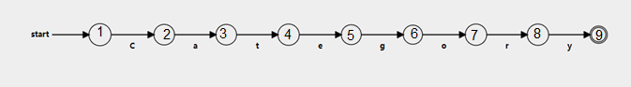

**DFA :**



**RE :** Derive -> Derive

NFA :

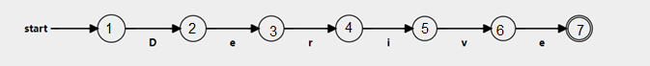

**DFA :**



**RE :** Condtion -> If | Else

NFA :

DFA :

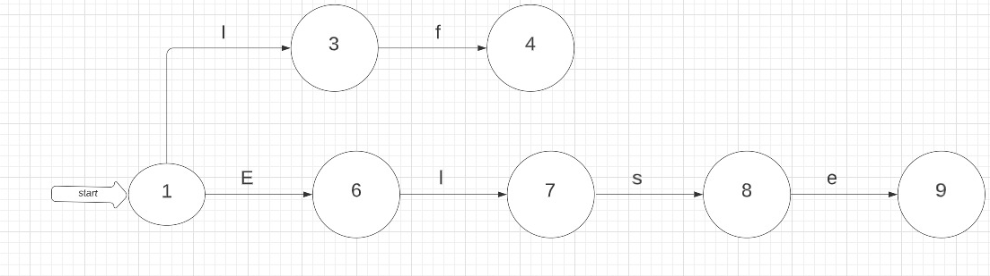

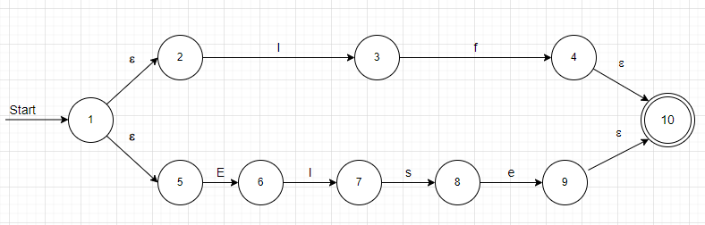



**RE :** Ilap -> Ilap

NFA :

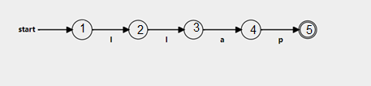

DFA :





**RE :** Silap -> Silap

NFA :



DFA :



**RE :** Clop -> Clop

NFA :

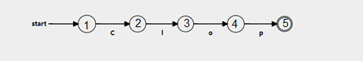

DFA :



**RE :** Series -> Series

NFA :

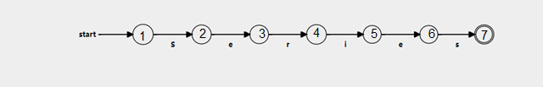

DFA :



**RE :** Ilapf -> Ilapf

NFA :

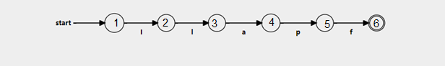

DFA :



**RE :** Silapf - > Silapf

NFA :

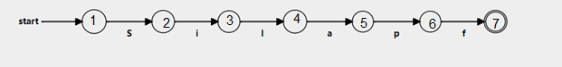

DFA :



\

**RE :** None -> None

NFA :

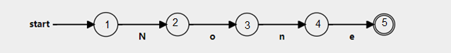

DFA :



**RE :** Logical -> Logical

NFA :

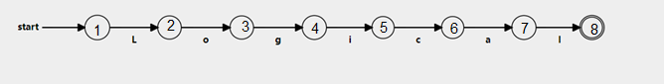

DFA :



**RE :** Terminatethis -> Terminatethis

NFA :



DFA :





**RE :** Repeat -> Rotatewhen | Continuewhen

NFA :

NFA :

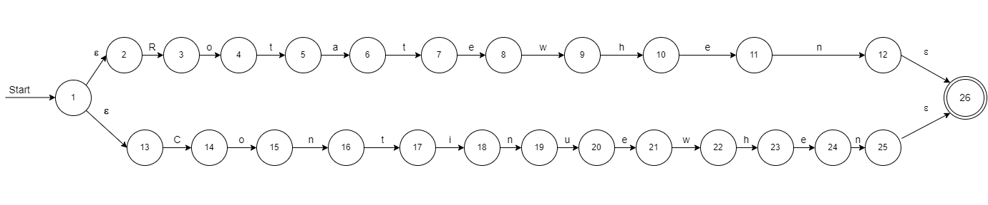

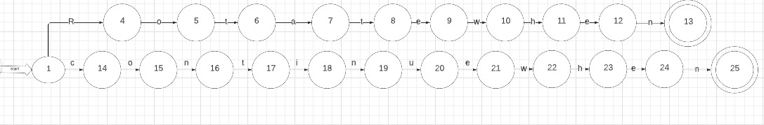

**RE :** Replywith -> Replywith

NFA :

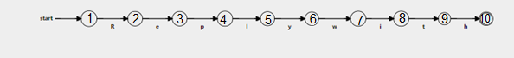

DFA :



**RE :** Seop -> Seop

NFA :

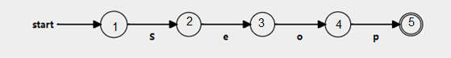

DFA :



**RE :** Switch - > Check | situationof

NFA :

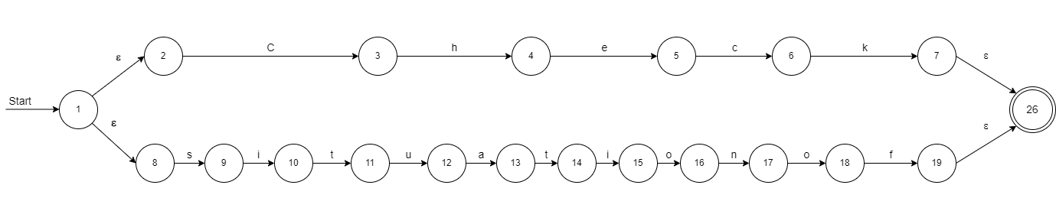

DFA :

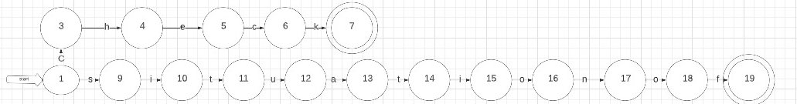

**RE :** Program -> Program

NFA :

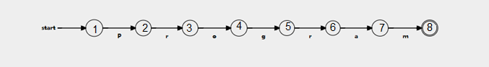

DFA :



**RE :** End -> End

NFA :

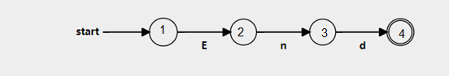

DFA :



**RE :** Arithmetic -> + | - | * | /

NFA :

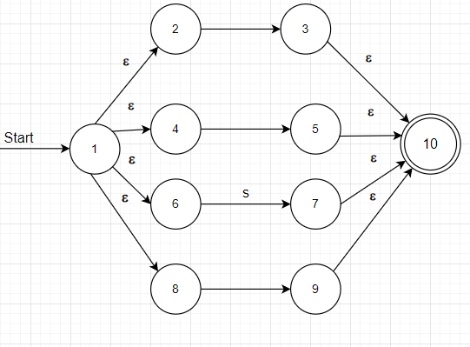

DFA :

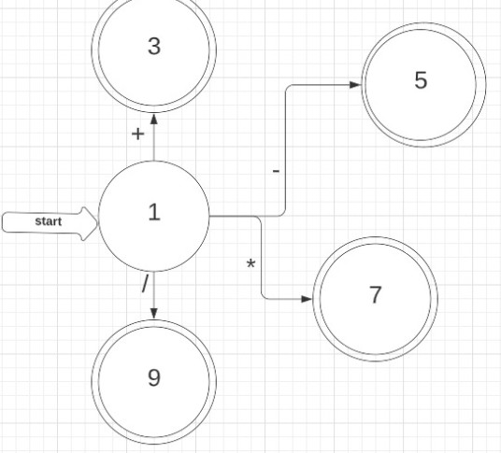

+

DFA :

-

DFA :

*

DFA :

/

DFA :

**RE :** Logic -> && | || | ~

NFA :

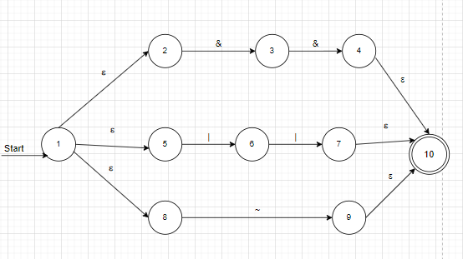

DFA :

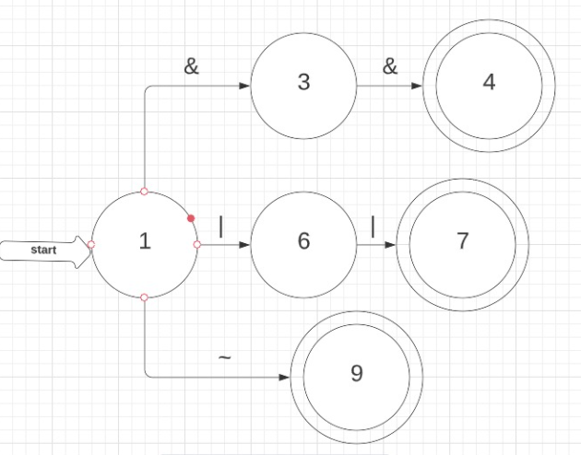

**RE :** Relational -> == | < | > | != |<= | >=

NFA :

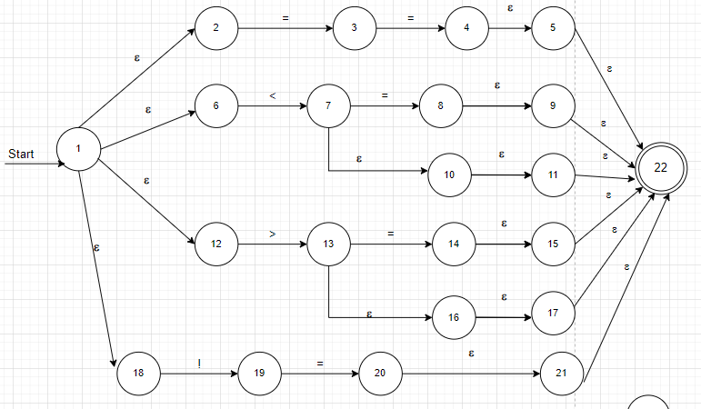

DFA :

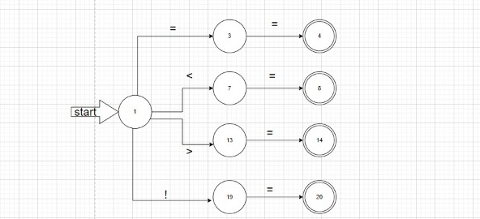

**RE :** Assignment -> =

NFA :

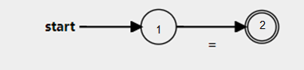

DFA :



**RE :** Access -> .

NFA :

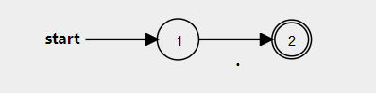

DFA :



**RE :** Braces -> { | } | [ | ]

NFA :

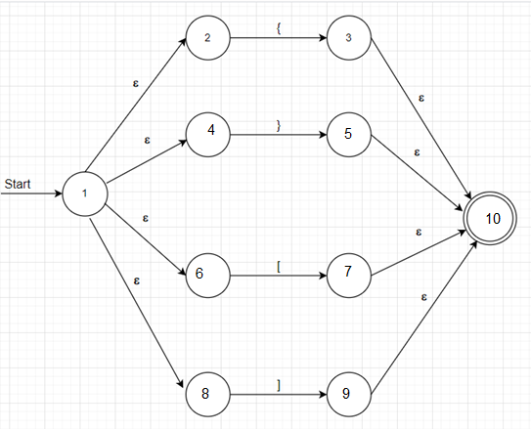

DFA :

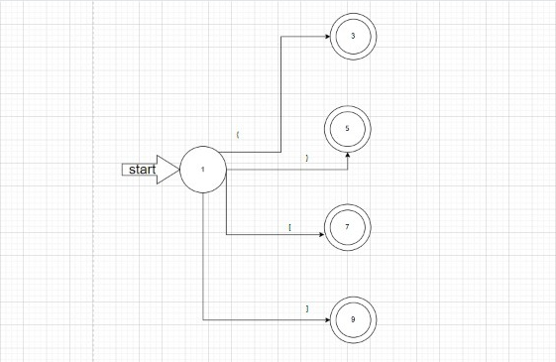

**RE :**

Digit -> 0 | 1 | ..... | 9

Digits -> digit digit*

NFA :

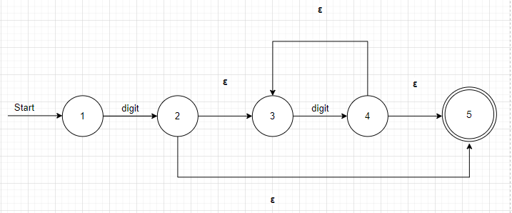

DFA :

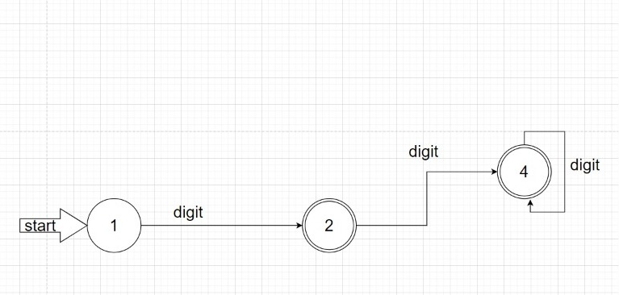

**RE :** Quotation -> “ | ’

NFA :

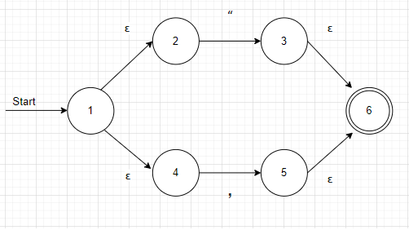

DFA :

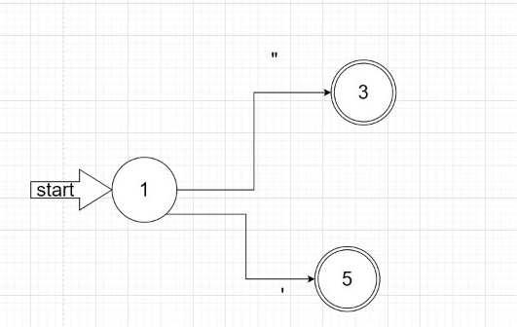

**RE :** Using -> Using

NFA :

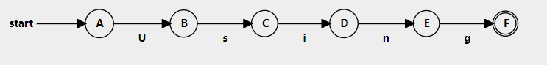

DFA :



**RE :**

letter -> A|B|….|Z|a|b|….|z |_

Digit -> 0 | 1 | ..... | 9

Identifier -> letter( letter| digit )*

NFA :

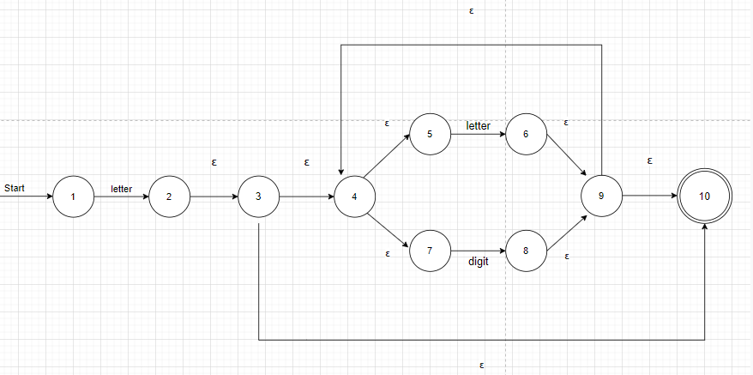

DFA :

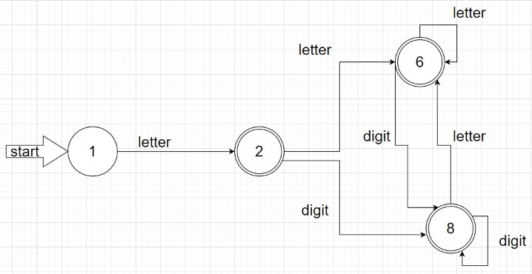

**RE :**

Comment -> -- | <* | *>

NFA :

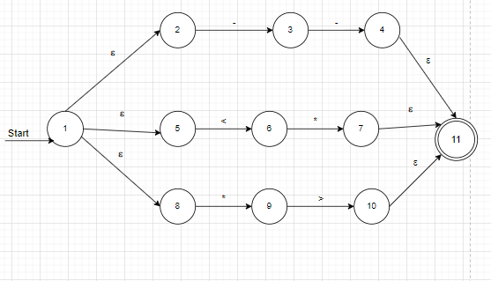

DFA :

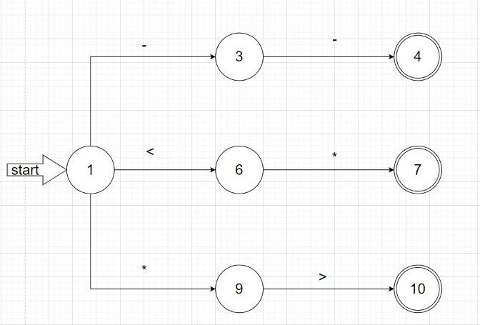

**DFA :**

